Práctico numero 2
BASTIAN GONZALEZ
DOCENTE: ANDREA GOMEZ
Taller de laboratorio de informática
2024

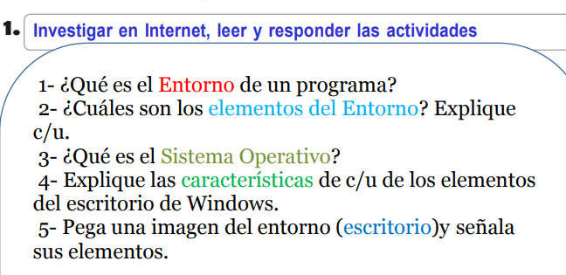
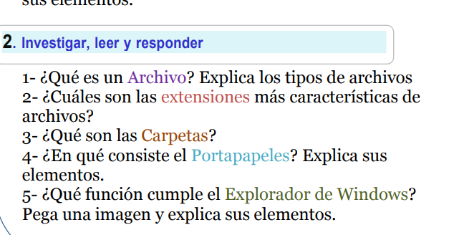

RESPUESTA del punto 1

1-Un entorno de programación: es un programa o conjunto de programas que engloban todas las tareas necesarias para el desarrollo de un programa o aplicación. Estas tareas son básicamente las siguientes: Edición del programa. Compilación y enlazado.
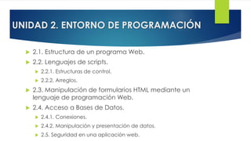

2_Los elementos de un lenguaje de programación: consisten en un conjunto de símbolos y reglas asociadas a ellos, de tal forma que cualquier persona los pueda usar en su código y evitar que ocurran errores (los conocidos y temidos “bugs”) al momento de ejecutar el programa en el ordenador. 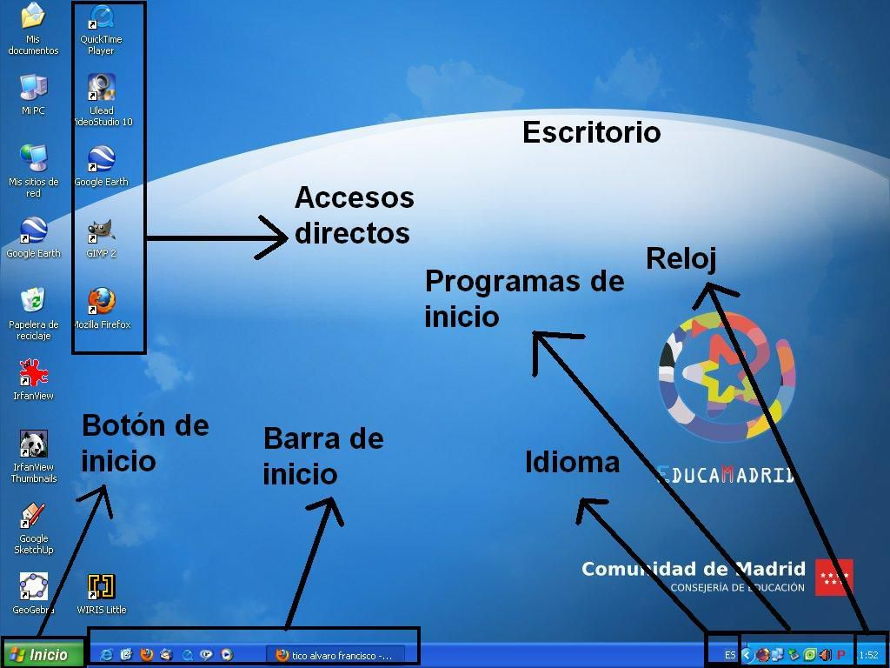

Escritorio: área en la que se ubican los Iconos de uso más frecuente y donde se despliegan las aplicaciones en el momento en que se ejecutan.
Reloj: instrumento capaz de medir, mantener e indicar el tiempo en unidades convencionales
Idioma: “Lengua de un pueblo o nación, o lengua que lo caracteriza
Programas de inicio: son aquellos que se ejecutan automáticamente durante el arranque de tu ordenador
Accesos directos: es un vínculo que hace referencia a otro archivo o carpeta
Barra de inicio: podrás acceder a todos los programas del dispositivo, y Cortana, que es el asistente virtual y buscador de este sistema operativo
Botón de inicio: da acceso al menú principal de Windows, donde se encuentra entre otras, la opción Programas, ésta permite ejecutar cualquiera de las aplicaciones instaladas en la computadora
Ventana: Es un área rectangular de la pantalla que actúa como marco o límite y muestra en su interior una aplicación, carpeta o tarea que entra en ejecución

3-Un sistema operativo: es un conjunto de programas que permite manejar la memoria, disco, medios de almacenamiento de información y los diferentes periféricos o recursos de nuestra computadora, como son el teclado, el mouse, la impresora, la placa de red, entre otros.
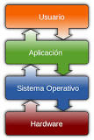

4_ Escritorio: Se le llama Escritorio al área en la que se ubican los Iconos de uso más frecuente y donde se despliegan las aplicaciones en el momento en que se ejecutan. Aquí se encuentra la Barra de Tareas y el Botón Inicio; estos dos elementos cumplen una función muy importante para Windows.
Área de trabajo: Un área de trabajo es una ubicación física desde la que puede trabajar.
Botón Iniciar: da acceso al menú principal de Windows, donde se encuentra entre otras, la opción Programas, ésta permite ejecutar cualquiera de las aplicaciones instaladas en la computadora
Inicio rápido: cuando lo apagas todo se queda tal cual lo necesitarás para cuando vuelva a arrancar
Barra de tareas: los usuarios pueden proporcionar comandos, acceder a los recursos y ver el estado del programa directamente desde la barra de tareas.
Área de notificación: proporciona un origen temporal para las notificaciones y el estado. 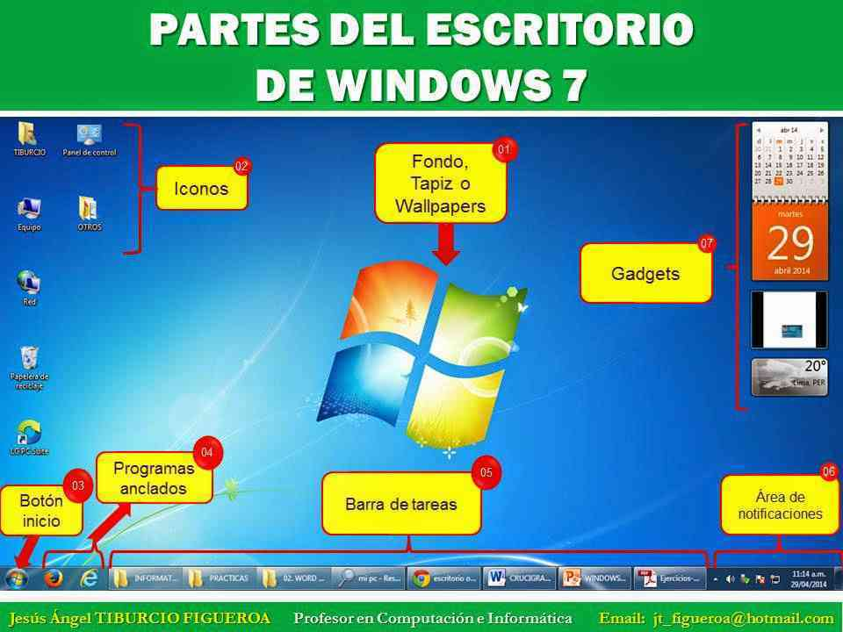

6- 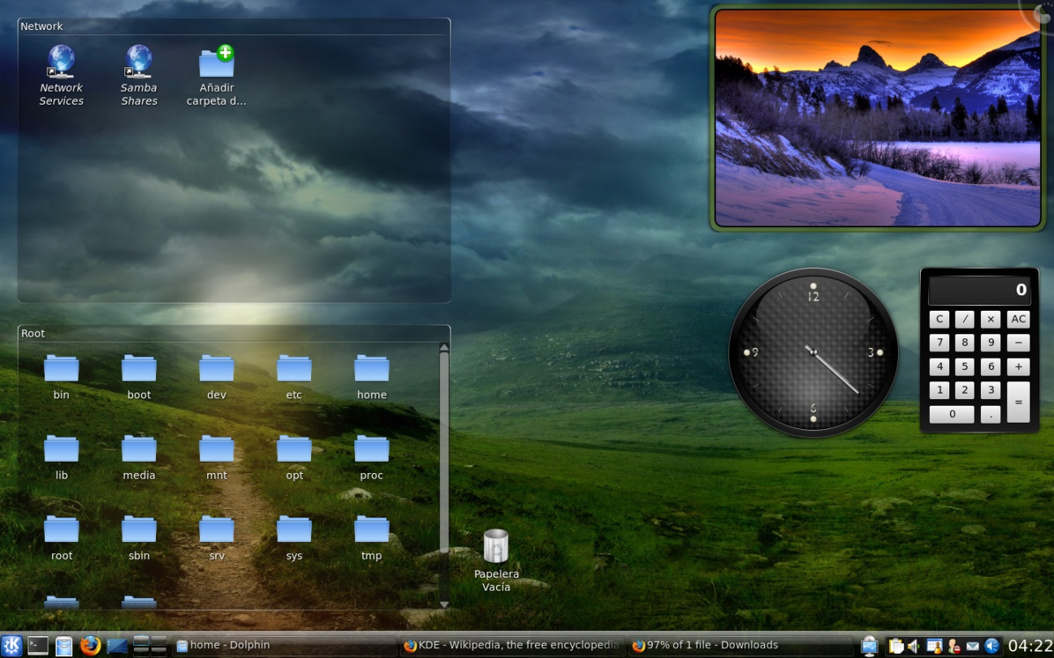

Iconos
Inicio Gadgets
Área de notificación Fondo

Barra de tarea
Programas anclados

respuestas del punto 2

1-Un archivo: es un contenedor de información. La mayoría de los archivos que se utilizan contienen información (datos) en un formato determinado: un documento, una hoja de cálculo, un gráfico. El formato es la disposición de los datos dentro del archivo. El formato del archivo se conoce como tipo de datos
JPEG: es el nombre del subcomité que ayudó a crear el estándar JPEG, así como otros estándares de codificación de imágenes fijas bajo el grupo más amplio llamado ISO.
PNG: un formato gráfico de compresión de imágenes en sistema de bits que apareció como sustito gratuito del formato.
GIF: s un formato de archivo diseñado para imágenes relativamente simples que aparecen, en su mayoría, en el Internet
PDF: formato de archivo universal que conserva la apariencia del documento original.
SVG: formato de archivo vectorial apto para el sitio web.
EPS: EPS es un archivo gráfico en el lenguaje de descripción de páginas PostScript.
MP4: formato de almacenamiento de archivos multimedia ampliamente utilizado para almacenar vídeo y para transmisiones
TIFF: almacenar imágenes de mapa de bits
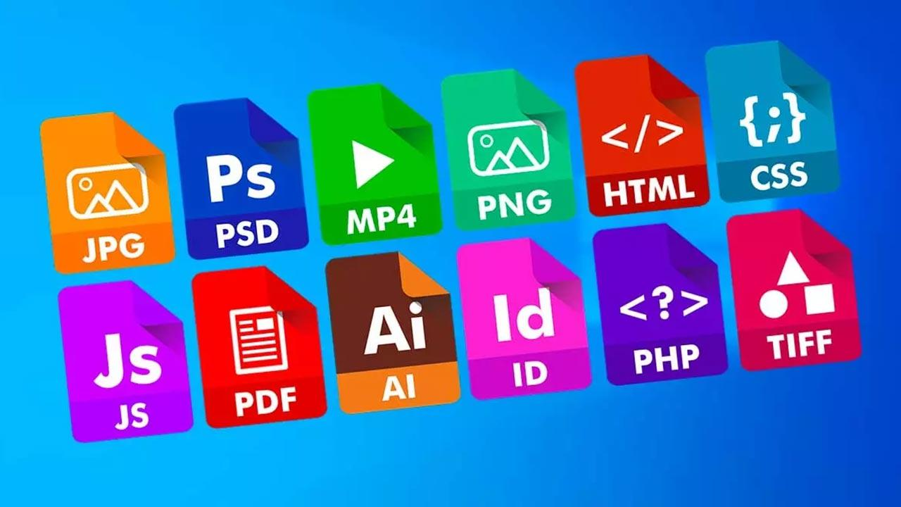
2 :De texto: txt, doc, docx, etc.
De imagen: jpg, gif, bmp, png, etc.
De vídeo: avi, mp4, mpeg, mwv, etc.
De ejecución o del sistema: exe, bat, dll, sys, etc.
De audio: mp3, wav, wma, etc.
De archivo comprimido: zip, rar, tar, etc.
De lectura: pdf, epub, azw, ibook, etc
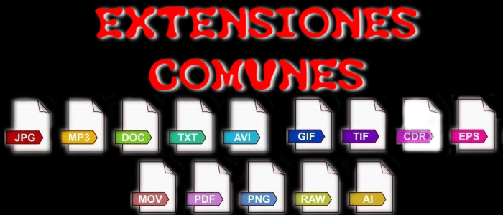

3_una carpeta es: una recopilación de datos que un usuario puede recuperar, cambiar, eliminar, guardar, imprimir o enviar por correo electrónico. Una carpeta es básicamente un contenedor donde se pueden almacenar archivos o también otras carpetas. Una carpeta dentro de una carpeta normalmente se denomina subcarpeta
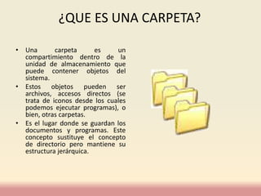

4_El Office portapapeles almacena texto y gráficos que copia o corta desde cualquier lugar y le permite pegar los elementos almacenados en cualquier otro archivo Office archivo.
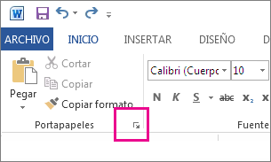

5
Explorador de archivos en Windows 11 le ayuda a obtener los archivos que necesita de forma rápida y sencilla
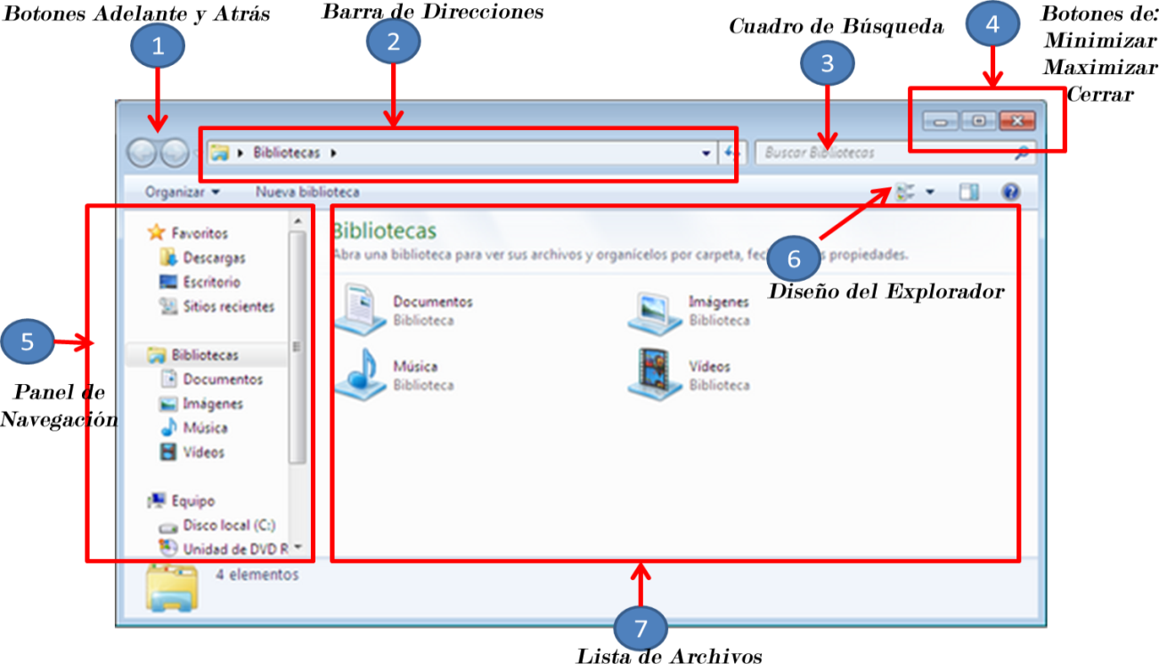
1: se denominan los botones Adelante y Atrás. El botón Atrás (apuntando a la izquierda) es útil para regresar a la página que estabas visitando previamente y el botón Adelante (apuntando a la derecha) te llevará de regreso a la que visitaste después.
2: La barra de direcciones de texto muestra la ubicación actual como una ruta de texto
3: Ofrecen a los usuarios una forma rápida de buscar directamente en tu sitio o aplicación desde la página de resultados de búsqueda

4: El primer botón, denominado Minimizar, permite disminuir la ventana, no cerrarla sólo la quita del escritorio y la representa dentro de un botón que se ubica en la barra de tareas. El segundo botón llamado Maximizar permite expandir la ventana al tamaño de la pantalla.
5: es un grupo preestablecido de gráficos y una tabla que le ayudan a comprender lo que sucede en el sistema en un momento determinado
6: le ayuda a obtener los archivos que necesita de forma rápida y sencilla
7: genera un archivo CSV que enumera el contenido de un directorio determinado.

